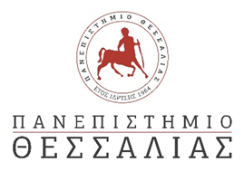

ΠΡΟΓΡΑΜΜΑ ΣΠΟΥΔΩΝ ΗΛΕΚΤΡΟΛΟΓΩΝ ΜΗΧΑΝΙΚΩΝ Τ.Ε.

Α Ν Α Κ Ο Ι Ν Ω Σ Η

Η γραπτή εξέταση στις Εργαστηριακές Ασκήσεις Φυσικής του Προγράμματος Σπουδών Ηλεκτρολόγων Μηχανικών ΤΕ θα πραγματοποιηθεί την Πέμπτη 20-06-2019 και ώρα 13:15 στην αίθουσα του εργαστηρίου Φυσικής Α΄. Θα προσέλθουν μόνο οι φοιτητές/τριες που έχουν δικαίωμα συμμετοχής στην εν λόγω εξέταση.
Ο Διδάσκων
Παπαϊωάννου Χρήστος

